西安交通大学实验报告

|  |  |
| --- | --- |
| 成绩 |  |

|  |  |  |  |  |  |
| --- | --- | --- | --- | --- | --- |
| 课程： |  | | | 实验日期 | 年　　月　　日 |
| 专业班号 |  | 组别 |  | 交报告日期 | 年　　月　　日 |
| 姓名 |  | 学号 |  | 报告退发 | （订正、重做） |
| 同组者 |  | | | 教室审批签字 |  |

# 矩形肋微通道换热器(MC-RR)稳态换热分析

实验名称

## 实验目的

熟悉 CFD 的计算过程，了解 Fluent 软件的使用。

## 实验原理

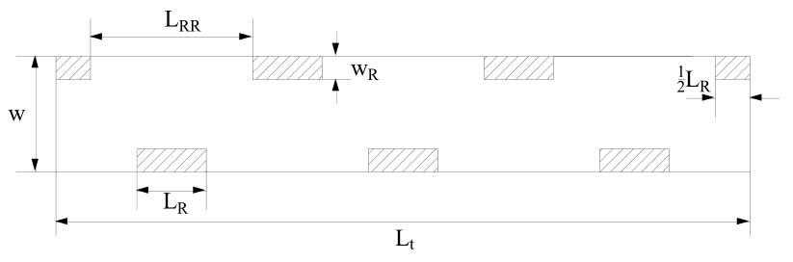

特征长度（即微通道宽度 w） $d=0.0005m$

微通道换热器长度 $L=0.003m$

肋宽 $L_{R}=0.0003m$

肋高 $W_{R}=0.0001m$

环境温度 $T_{0}=293.15K$

流体：液态水

固体：铜

流体密度： $ρ=998.2 kg/m^{3}$

流体动力粘度 $μ=0.001003 Pa⋅s$

流体对流换热系数 $λ=0.6 W/(m⋅ K)$

进口流速 $v_{in}=0.01\sim 1 m/s$

出口表压 $p_{out}=0 Pa$

固体表面热流密度 $q=300000W/m^{2}$

Re数

$$Re=\frac{ρud}{μ}$$

摩擦系数

$$f=\frac{Δp}{\frac{1}{2}ρu^{2}}\frac{d}{L}$$

Nu数

$$Nu=\frac{hd}{L}$$

其中

$$h=\frac{q}{\overline{T}-T_{0}}$$

## 实验数据的整理

### 计算表格

|  |  |  |  |  |  |  |  |  |
| --- | --- | --- | --- | --- | --- | --- | --- | --- |
| u | Re | $$\overline{T}$$ | $$ΔT$$ | h | Nu | $$p_{in}$$ | $$Δp$$ | f |
| m/s | 1 | K | K | $$W/m^{2}K$$ | 1 | Pa | Pa | 1 |
| 1 | 497.6071785 | 310.08 | 16.93 | 17720.02 | 7.383343 | 1005.888 | 1005.888 | 0.335901 |
| 0.5 | 248.8035892 | 314.1903 | 21.0403 | 14258.35 | 5.94098 | 326.642 | 326.642 | 0.436308 |
| 0.2 | 99.52143569 | 321.7448 | 28.5948 | 10491.42 | 4.371424 | 105.8797 | 105.8797 | 0.883922 |
| 0.1 | 49.76071785 | 328.9364 | 35.7864 | 8383.073 | 3.492947 | 51.36752 | 51.36752 | 1.715338 |
| 0.05 | 24.88035892 | 337.0016 | 43.85161 | 6841.254 | 2.850522 | 7.741911 | 7.741911 | 1.034116 |
| 0.02 | 9.952143569 | 359.9121 | 66.7621 | 4493.567 | 1.87232 | 9.000497 | 9.000497 | 7.513939 |
| 0.01 | 4.976071785 | 388.0416 | 94.8916 | 3161.502 | 1.317293 | 4.444201 | 4.444201 | 14.84072 |

### 固体壁面平均温度与入口流速关系

### Nu数与入口流速关系

### f 与入口流速的关系

## 部分输出结果

### $u = 0.01 m/s$ 时的计算输出结果

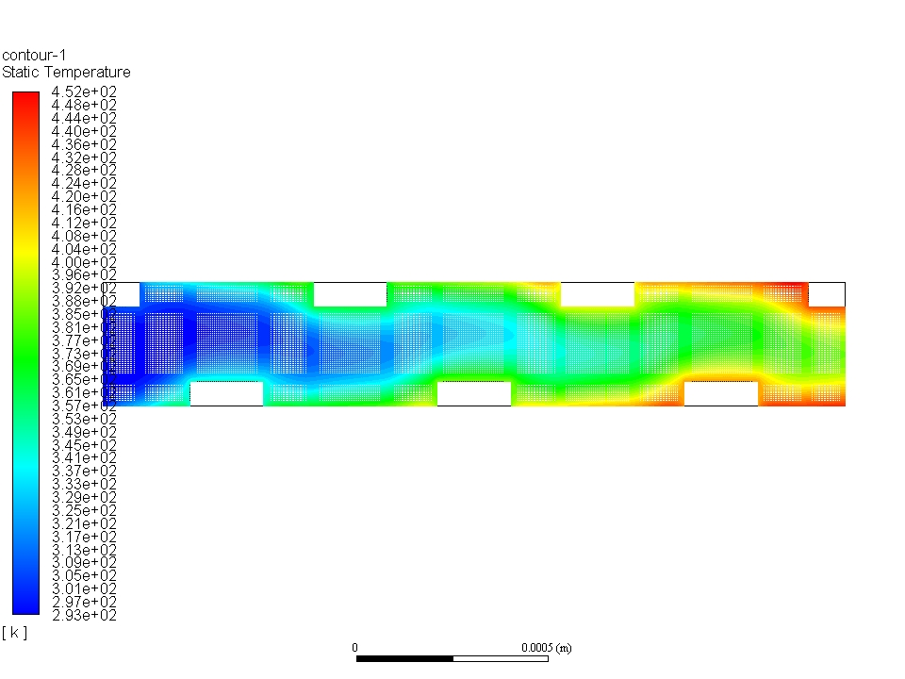

|  |
| --- |
| iter continuity x-velocity y-velocity energy time/iter  10 1.0855e-02 2.4107e-03 4.3723e-04 3.2997e-08 0:01:27 190  20 4.1750e-03 1.1840e-03 3.2573e-04 3.1154e-08 0:01:21 180  30 2.5880e-03 7.8087e-04 2.6455e-04 3.0817e-08 0:01:18 170  40 1.9503e-03 5.8687e-04 2.2693e-04 2.9438e-08 0:01:15 160  50 1.6050e-03 4.7700e-04 2.0098e-04 2.9389e-08 0:01:08 150  60 1.2912e-03 4.0842e-04 1.8071e-04 2.9891e-08 0:01:02 140  70 1.0730e-03 3.5912e-04 1.6410e-04 2.9618e-08 0:00:59 130  ! 80 solution is converged  80 8.8627e-04 3.2168e-04 1.5002e-04 2.8931e-08 0:00:53 120  Calculation complete.  Area-Weighted Average  Static Temperature (k)  -------------------------------- --------------------  solidwall 380.24466  fluidwall 391.38318  ---------------- --------------------  Net 388.04162  Area-Weighted Average  Static Pressure (pascal)  -------------------------------- --------------------  in 4.444201 |

### $u=0.1m/s$ 时的温度分布图像

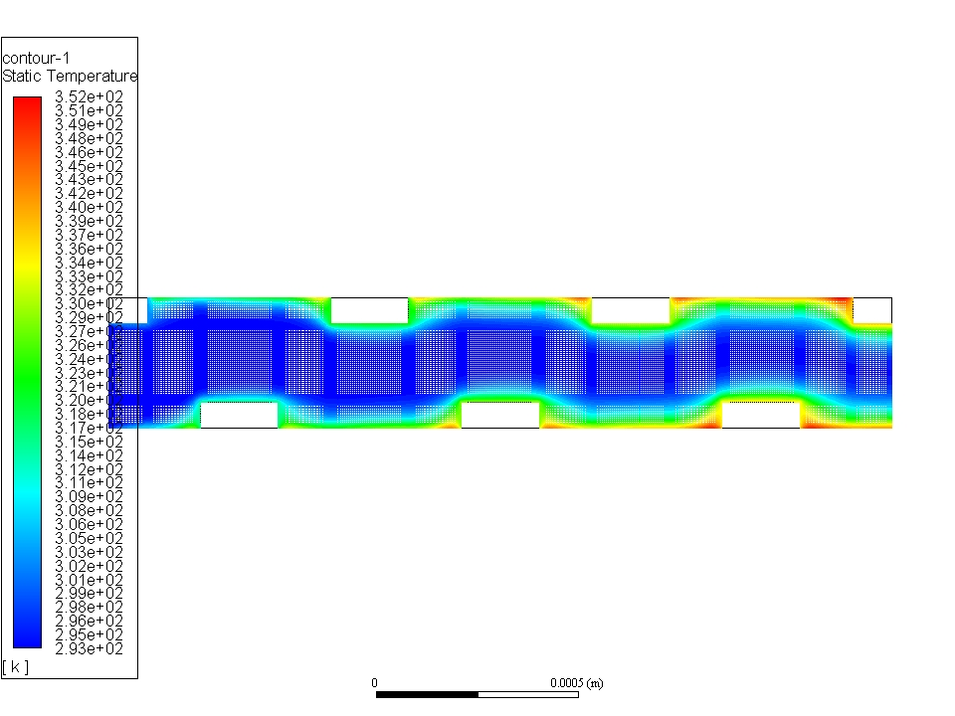

### $u=1m/s$ 时的温度分布图像

